ICN / EAN / ADN / FRG / SLD / ?

🏛️ ICN

Introduction à la Conception Numérique
Modélisation / Numérique / Mathématiques / Alphaville / Sloyd
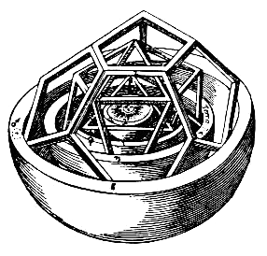
Image: Mysterium Cosmographicum
ICN est un enseignement de Licence 1 à l'ENSA Nancy organisé autour d'une série de cours magistraux combinant notions mathématiques et numériques, associés à des travaux dirigés qui visent à faire découvrir les notions fondamentales de la conception numérique par la pratique de la modélisation polygonale et de l'écriture numérique.

